三峡大学实验报告

院、系 | 计算机与信息学院 |  | 年级专业 |  | 计算机与科学 |  | 姓名 | 胡国昌 | 学号 | 202210120518
课程名称 |  | 操作系统 |  |  |  |  |  |  | 成绩
指导教师 |  | 胡少甫 |  | 同组实验者 |  |  |  | 实验日期 | 10.8

实 验 名 称 | 实验2.1：Linux常用命令的使用  实验2.2：Linux下C程序的编写
实验2.1：Linux常用命令的使用

- 实验目的
了解Linux操作系统的Shell命令格式，熟练掌握常用命令和选项的功能

- 实验内容
练习常用的LinuxShell命令及命令选项，包括文件目录命令、备份压缩命令、重定向及管道命令等。要求熟练掌握下列命令的使用。
（1）改变及显示目录命令：cd、pwd、ls。
（2）文件及目录的创建、复制、删除和移动命令：touch、cp、mv、rm、mkdir、rmdir。
（3）显示文件内容命令：cat、more、less、head、tail
（4）文件查找命令：find、whereis、grep。
（5）文件和目录权限改变命令：chmod。
（6）备份和压缩命令：tar、gzip、bzip2。
- 实验步骤
具体开展实验时，将上述实验内容中的命令均练习一遍，并查看结果。为此，实验步骤可分为两大步
（1）打开终端，在提示符下输人命令；
（2）执行每一条命令后，分析结果，修改选项后再次执行，查看并记录结果的变化。上述命令的部分示例用法如表2.2所示。
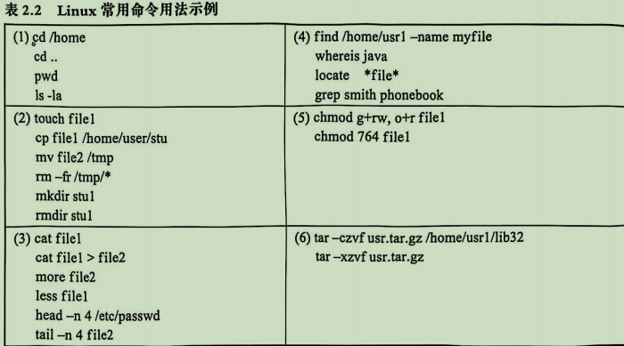
- 实验结果
命令区块一
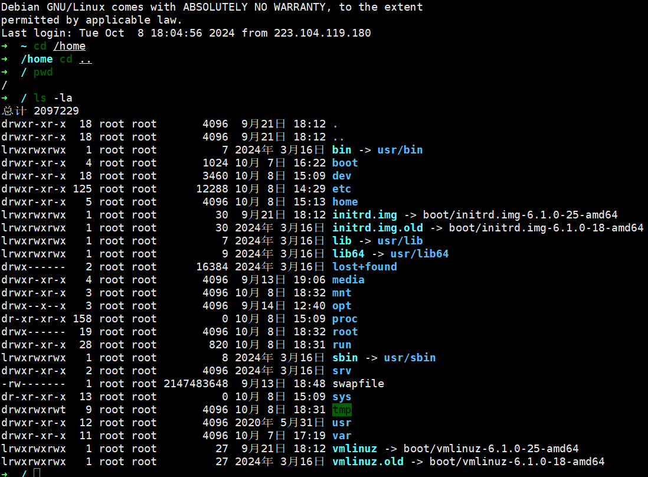
命令区块二
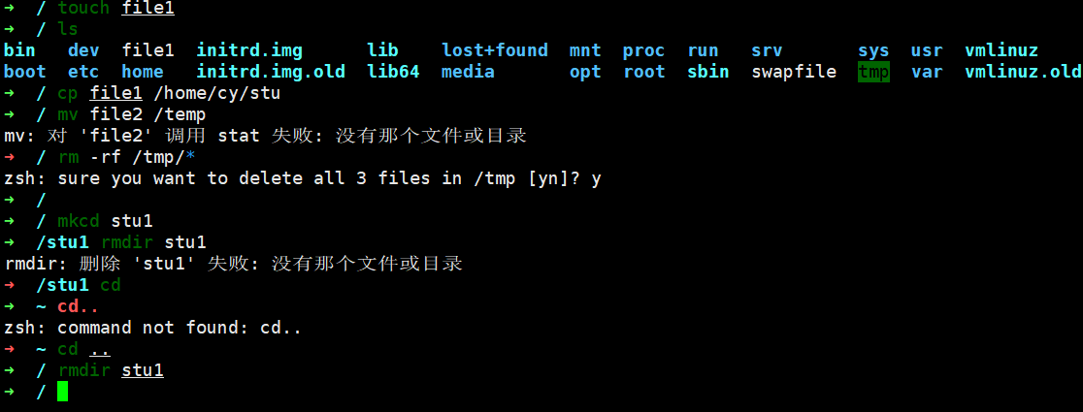
命令区块三
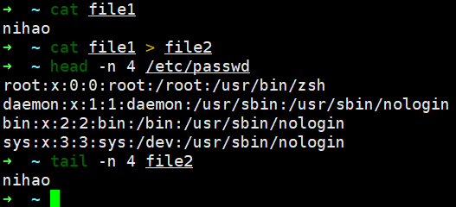
命令区块四
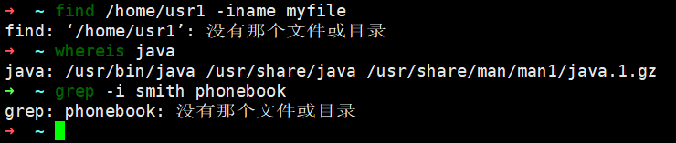
命令区块五六
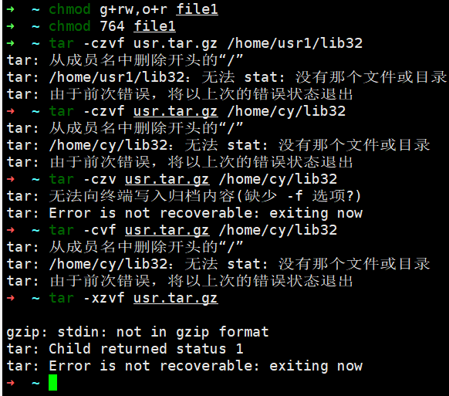

五、实验总结
（1）在Linux中，图形界面与终端控制台以及各终端控制台之间应如何切换？
1.从图形界面切换到终端控制台：使用快捷键：按下 Ctrl + Alt + F1 到 F6（具体的功能键取决于你的系统设置，通常 F1 到 F6 是不同的终端控制台）。2切换回图形界面：通常可以使用 Ctrl + Alt + F7（或在某些系统中是 F1）来返回到图形界面。在终端控制台之间切换：在终端控制台之间，可以使用 Alt + F1 到 F6 进行切换。

实验2.2：Linux下C程序的编写
- 实验目的
（1）掌握Linux下C程序的编写、编译与运行方法。
（2）掌握gcc编译器的编译过程，熟悉编译的各个阶段。
（3）熟悉Makefile文件的编写格式和make编译工具的使用方法。

- 实验内容
练习使用gcc编译器编译C程序并执行，编写Makefile文件，使用make工具编译程序并执行。具体要求如下。
（1）编写简单的C程序，功能为在屏幕上输出“Hellogcc！”。利用该程序练习使用gcc编译器的E、S、C、0、g选项，观察不同阶段所生成的文件，即*.c、*.i、*.s、*.0文件和可执行文件。
（2）编写一个由头文件greeting.h、自定义函数文件greeting.c、主函数文件myapp.c构成的C程序，并根据这三个文件的依赖关系编写Makefile文件。程序如下：
<------------------------myapp.c--------------------------->
#include<stdio.h>
#include"greeting.h"
#define N 10
int main(){
char name[N];
printf("your name,please:");
scanf("%s",name);
greeting(name);
exit(0);
}
<------------------greeting.h-------------------------------->
#ifndef _GREETING_H
#define _GREETING_H
void greeting(char *name);
#endif
<-----------------------greeting.c----------------------------->
#include<stdio.h>
#include"greeting.h"
void greeting(char*name){
printf("Hello %s test",name);
}

- 实验步骤
对于实验内容（1），可将其分为三个步骤：①创建空文档，修改名称为myhello.c，输人程序代码，保存并退出；②打开终端，用gcc命令对myhello.c程序进行分阶段编译；利用ls命令查看编译过程中所产生的各个文件，即myhello.i、myhello.s、myhello.o文件和可执行文件（如myhello.c）
对于实验内容（2），除了三个源代码文件之外，最重要的是Makefile文件的编写，示例如下：
myapp:greeting.o myapp.o
gcc myapp.o greeting.o -o myapp
greeting.o:greeting.c greeting.h
gcc -c greeting.c
myapp.o:myapp.c greeting.h
gcc -c myapp.c
clean:
rm -rf *.o
- 实验结果
实验内容（1）的结果可通过1s命令列出所生成的文件来查看。
实验内容（2）的实验结果如图2.2所示。
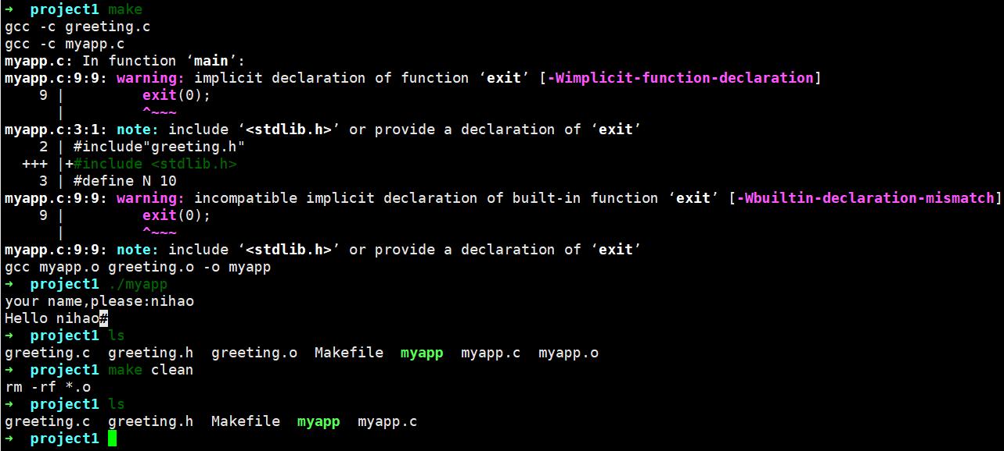

- 实验思考
- make工具的编译原理是什么？
make 通过分析 Makefile 中定义的目标和依赖，利用时间戳机制决定构建的必要性，并通过命令规则执行具体的构建操作，自动化源代码的编译过程。这使得项目构建过程高效、灵活且易于维护。
- 如何直接使用gcc命令完成myapp.c、greeting.h、greeting.c三个文档的编译？
gcc myapp.c greeting.c -o myapp

